Лабораторная работа № 13: Задача управления запасами с учётом убытков из-за неудовлетворённого спроса

Убытки из-за неудовлетворённого спроса характеризуются величиной с_{у} на ед. ресурса в ед. времени. В течение времени t₁ каждого периода t уровень запаса достаточен для удовлетворения спроса, а затем в течение интервала t₂ запас отсутствует, причём неудовлетворённый спрос покрывается из следующей партии с момента поступления на склад. Пусть потребность в материале составляет Q единиц с период T.
Определить, какими должны быть поставляемая S и потребная V партии, чтобы затраты на доставку и хранение с учётом неудовлетворённого спроса были минимальными.
Графически движение запасов при неполном удовлетворении спроса представлено на рис. 5.

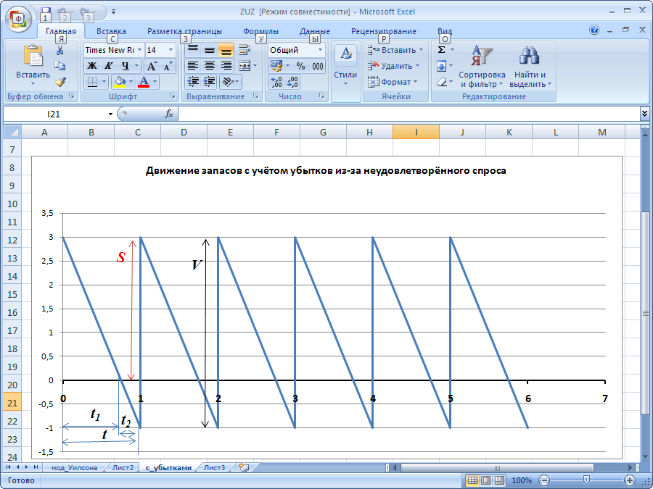
Рис. 5

Из графика следует
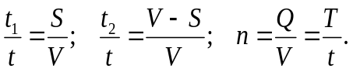
Суммарные затраты на хранение, доставку и потери из-за неудовлетворённого спроса на период Т
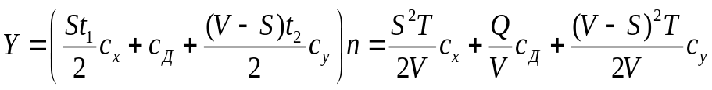
Чтобы определить min функции, найдём частные производные от Y по S и V и приравняем их к нулю:
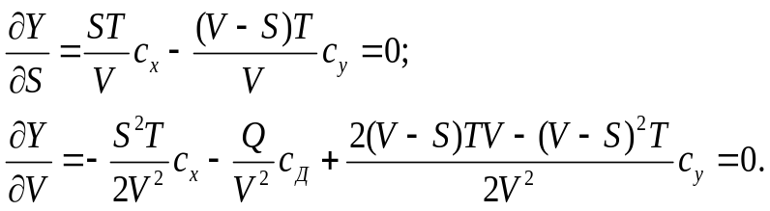
Решив систему уравнений, получим:
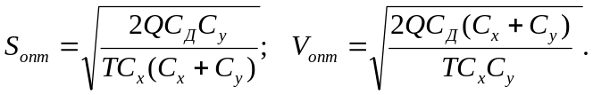

Задача 3
Объем продажи некоторого магазина составляет в год 500 упаковок супа в пакетах. Величина спроса равномерно распределяется в течение года. За доставку заказа владелец магазина должен заплатить 10 руб. По оценкам специалистов, издержки хранения в год составляют 40 коп. за один пакет, а убытки - 90 коп. за один пакет. Неудовлетворённый спрос покрывается из следующей партии с момента поступления на склад. Известно, что магазин работает 300 дней в году.
Определить, какими должны быть оптимальные поставляемая S и потребная V партии, частота заказов, время доставки заказа от поставщика, чтобы затраты на доставку и хранение с учётом неудовлетворённого спроса были минимальными.
Решение
Примем за период времени год (Т=1 год), тогда Q =  500 шт. пакетов в год, c_{Д} = 10 руб., с_{х} = 0,4 руб./шт. год , с_{у} = 0,9 руб./шт. год. Поскольку пакеты супа заказываются со склада поставщика, а не производятся самостоятельно, то будем использовать модель Уилсона.
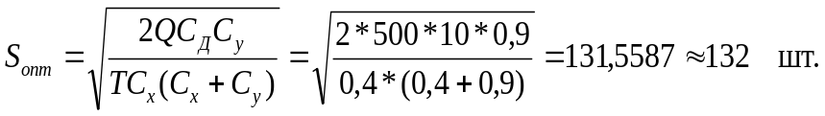
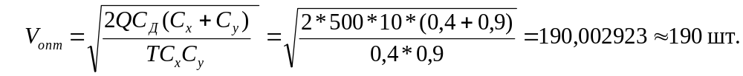

Годовые затраты на УЗ равны
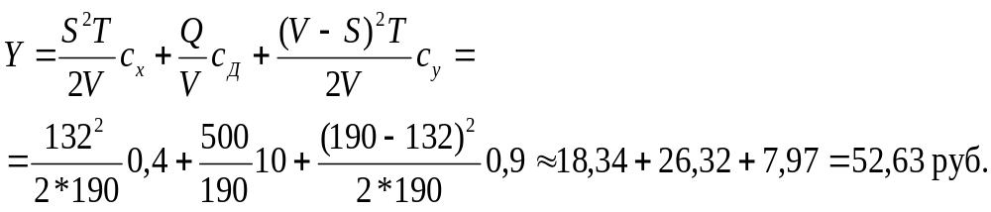

Число поставок n=Q/V_{опт}=500/190=2,63 раза в год.

Подача каждого нового заказа должна производиться через
t_{опт}=T/n_{опт} =V_{опт}/Q= 190/500= 0,38 года.
Поскольку известно, что в данном случае год равен 300 рабочим дням, то
t_{опт}= 0,38*300 = 114 раб.дн.
Время отсутствия запаса t₂=t*(V-S)/V=114*(190-132)/190=34,8 раб.дн.

